BERITA ACARA SERAH TERIMA INVENTARIS
PT. JAKARTA PRIMA CRANES
Wisma JPC, Jl. Mampang Prapatan Raya No.20

No. Dokumen : IT/BAST/2024/05/03
No. Inventaris : ZNH-2022-002
DEPARTEMEN GA-IT

Hari ………………, ……. ………… 2024,
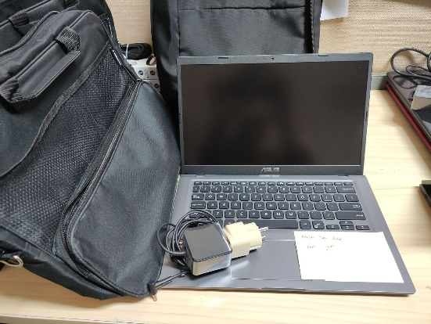
Telah diterima inventaris sebagai berikut :
- Laptop ASUS Vivobook M415UA (1 Unit)
- Processor : AMD Ryzen 5 5500U processor (2.1GHz; Up To 4.0GHz; 8MB Cache)
- Display :14.0-inch LED Backlit FHD (1920 x 1080) 16:9 220nits anti-glare panel
- Memory : 16GB DDR4 on board
- Storage : 512GB M.2 NVMe™ PCIe® 3.0 SSD
- SN : MCN0CVKKR0BB496
- Charger Laptop (1 Unit)
- Tas Laptop ASUS (1 Unit)
- Mouse Logitech M185 (1 Unit)

Kondisi : 95% (Bekas Pakai)
Kepada :
Nama : Dhea Fina Fauzia
Divisi : QC
NIK :
Notes :
Laptop lama user Kondisinya battery tidak bisa di charge dan lemot.

Menerima,

Dhea Fina
Mengetahui,

Ali Rakhman

Menyetujui,

Bramantya Zain

Menyerahkan,

M N Mahmudi

BERITA ACARA SERAH TERIMA INVENTARIS
PT. JAKARTA PRIMA CRANES
Wisma JPC, Jl. Mampang Prapatan Raya No.20

No. Dokumen : IT/BAST/2024/05/03
No. Inventaris : ZNH-2022-002
DEPARTEMEN GA-IT

Hari ………………, ……. ………… 2024,
Telah diterima inventaris sebagai berikut :
- Laptop ASUS Vivobook M415UA (1 Unit)
- Processor : AMD Ryzen 5 5500U processor (2.1GHz; Up To 4.0GHz; 8MB Cache)
- Display :14.0-inch LED Backlit FHD (1920 x 1080) 16:9 220nits anti-glare panel
- Memory : 16GB DDR4 on board
- Storage : 512GB M.2 NVMe™ PCIe® 3.0 SSD
- SN : MCN0CVKKR0BB496
- Charger Laptop (1 Unit)
- Tas Laptop ASUS (1 Unit)
- Mouse Logitech M185 (1 Unit)

Kondisi : 95% (Bekas Pakai)
Kepada :
Nama : Dhea Fina Fauzia
Divisi : QC
NIK :
Notes :
Laptop lama user Kondisinya battery tidak bisa di charge dan lemot.

Menerima,

Dhea Fina
Mengetahui,

Ali Rakhman

Menyetujui,

Bramantya Zain

Menyerahkan,

M N Mahmudi

